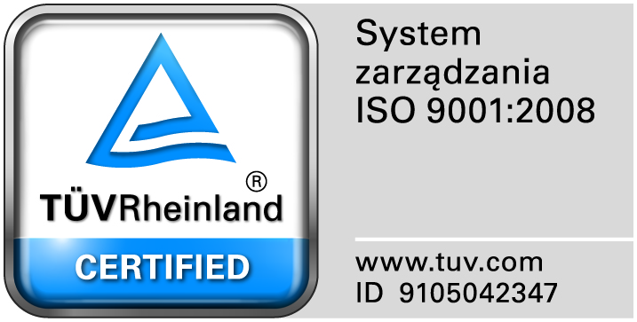
Zamojski Szpital Niepubliczny Sp. z o.o.

22-400 Zamość. ul. Peowiaków 1
www.szpital.com.pl e-mail: zamosc@szpital.com.pl
tel. 84 677-50-00, fax 84 638-51-45

Zamość, dnia 14 czerwca 2019r.

Do Wszystkich Wykonawców

Dot: Zapytania ofertowego na usługę odbioru, transportu i utylizacji odpadów medycznych

WYJAŚNIENIA

Zamawiający przesyła treść pytań nadesłanych do w/w postępowania wraz z odpowiedziami

Pytanie nr 1
Prosimy o sprawdzenie poprawności zapisu w treści zapytania i formularza ofertowego oraz umowy z zakresie ilości wytwarzanych odpadów.
Odpowiedź: Zamawiający zmienia zapis w § 1 pkt. 1 projektu umowy dotyczący ilości odpadów . Zmieniony projekt umowy udostępniamy na naszej stronie internetowej.

Pytanie nr 2
Prosimy o zmianę zapisu w §4 ust. 2 wzoru umowy na zapis o treści: „W przypadku rozwiązania umowy przez Zamawiającego z przyczyn podanych w ust. 1, Zamawiającemu przysługuje kara umowna w wysokości 10% wartości niezrealizowanej części umowy.”
Odpowiedź: Zamawiający zmienia zapisy projektu umowy w § 4. Zmieniony projekt umowy udostępniamy na naszej stronie internetowej.

Pytanie nr 3
Prosimy o przesunięcie terminu składania ofert na dzień 18.06.2019 r.
Odpowiedź: Wyrażamy zgodę .
Termin składania ofert :do dnia 18.06.2019r. do godz. 11.00
Otwarcie ofert odbędzie się dnia 18.06.2019r. o godz. 11:15

